

Aba Nome e Tipo
Esta tela faz parte do processo Manter Cliente, e permite que você atualize as informações do cliente, menos o campo código do cliente, que não pode ser alterado, porque é a chave de identificação do cliente.
Para a DESO, a funcionalidade pode ser acessada direto pela Inserir Cliente, por meio das sugestões de nomes de clientes já cadastrados que vão surgindo em forma de lista, durante o preenchimento do campo Nome Completo. Ou pela Pesquisar Cliente, caso a tela de pesquisa tenha sido acionada através da Inserir Cliente.
Também para a DESO visualizamos o campo Usar Nome Abreviado na Conta. A tela de atualização já abre com ele selecionado com valor padrão igual a NÃO. Caso você selecione SIM o preenchimento do campo Nome Abreviado passa a ser obrigatório. Informado esse campo, o cliente em questão passará a ter o nome abreviado figurando nas próximas faturas.
Para a CAERN, existe um parâmetro que indica a obrigatoriedade de um Registro de Atendimento aberto na situação Pendente, e que esteja associado ao cliente selecionado na Manter Cliente para a atualização. Quando a atualização for concluída, o sistema permite o encerramento do registro de atendimento, concluindo a solicitação. Porém, caso você tenha Permissão Especial não é necessário a abertura anterior do registro de atendimento. Caso você não tenha Permissão Especial e tente atualizar os dados do cliente sem registro de atendimento prévio, o sistema exibe a mensagem de crítica: Não existe RA que permita manutenção para o cliente.
Assim, no caso da CAERN, O Registro de Atendimento é solicitado ainda que a Atualizar Cliente tenha sido chamada a partir da Inserir Cliente, através da seleção das sugestões de nomes de clientes já cadastrados que vão surgindo em forma de lista, durante o preenchimento do campo Nome Completo.
O sistema apresenta os campos do cliente preenchidos com as informações existentes no banco de dados. Verifique se você selecionou o cliente correto e, em caso afirmativo, dê continuidade ao processo de alteração.
Se você selecionou o cliente errado, retorne à tela anterior, ou para a tela de filtro, para selecionar o cliente correto.
Se você selecionou o cliente correto, efetue as alterações que desejar, e clique no botão , para solicitar ao sistema a atualização das informações na base de dados.

Aba Nome e Tipo

Observação
Informamos que os dados exibidos nas telas a seguir são fictícios, e não retratam informações de clientes.
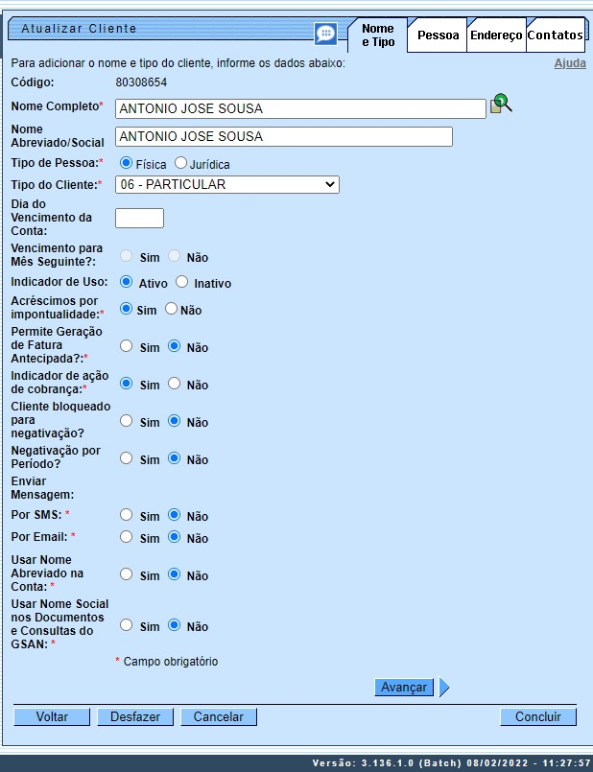
Em função da quantidade de informações a serem cadastradas, a tela foi dividida em cinco abas:
- Nome e Tipo: Para identificação do cliente.
- Pessoa: Para preenchimento das informações relacionadas com o tipo da pessoa (Física ou Jurídica).
- Endereço: Para informar os endereços do cliente.
- Sócio: Para informar os sócios do cliente. (Disponível apenas para Pessoa Jurídica).
- Telefone: Para informar os telefones/emails do cliente.

Foi ajustada a funcionalidade do sistema para que seja possível informar a descrição do nome de cliente com até 100 (cem) caracteres, retirando a limitação da informação de nomes com menos de 10 (dez) caracteres, ainda permitindo caracteres especiais no nome.
O controle de nomes com menos de 10 (dez) caracteres não foi alterado no sistema, já que esse controle está parametrizado, no indicador Incluir Nome de Cliente com menos de 10 posições: (GSAN > Cadastro > Sistema Parâmetro > Informar Parâmetros do Sistema), como também existe uma permissão especial de nome INSERIR NOMES COM MENOS DE 10 CARACTERES, que pode ser dada a usuários específicos.
Por solicitação da CAEMA, o sistema faz restrição ao uso de caracteres especiais nos nomes dos clientes, tanto na funcionalidade Inserir Cliente quanto na tela Atualizar Cliente, a qual é chamada pela funcionalidade Manter Cliente.
Os caracteres permitidos serão apenas: letras do alfabeto de A a Z. Algarismos de 0 a 9.
Foi criado um novo campo na tela para suportar 100 (cem) caracteres, retirando a validação de caracteres especiais, com exceção de acentuação que continua não sendo permitida.
No caso da Compesa, foi ajustada a funcionalidade Manter Cliente para tratar a permissão especial EXCLUIR REGISTRO CONSULTA DE CPF NA RECEITA FEDERAL, de modo a permitir nova consulta à base da Receita Federal para um CPF que já tenha sido objeto de consulta anterior. Para tanto, serão realizados os seguintes procedimentos no GSAN:
Será habilitado o novo botão . Caso o usuário tenha a permissão especial EXCLUIR REGISTRO CONSULTA DE CPF NA RECEITA FEDERAL. Caso esse botão seja acionado, é excluído o registro do cliente na base de dados resultante da consulta à Receita Federal, de modo a possibilitar nova consulta, permitindo alteração do nome do cliente na base de Cliente e adicionando o novo registro. Botão visualizado apenas para clientes com permissão.
Caso a empresa realize controle de acesso a clientes públicos, a CAERN solicitou que o sistema só permita incluir ou alterar clientes com a indicação de esfera de poder público (federal, estadual ou municipal) se o usuário tiver a permissão especial ALTERAR CLIENTE PARA IMOVEIS PUBLICOS.
O sistema foi alterado para habilitar o cliente a receber mensagens enviadas por E-Mail ou SMS, no caso dos usuários da CAEMA. As mensagens terão como objetivo avisar o faturamento de contas, mensagem de cobrança, ou qualquer outra mensagem que os usuários do sistema achem necessário. Foram alteradas as funcionalidades de Inserir e Manter Cliente para marcar os clientes que desejam receber o SMS através do número do celular ou e-mail. O usuário deve selecionar, na aba Telefone, o número de telefone para o qual será enviado o SMS e para qual email serão enviadas as informações pelo Gsan.

Caso o cliente tenha passado pelo processo de Higienização Cadastral, será exibido um texto contendo a última data de realização da higienização dos dados desse cliente, conforme imagem abaixo:
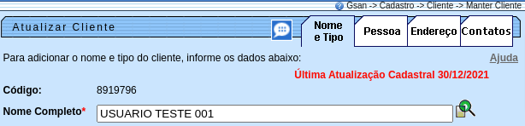

Tela de Sucesso
A tela de sucesso é apresentada após clicar no botão , e não houver nenhuma inconsistência no conteúdo dos campos de todas as abas do processo Manter Cliente. O sistema apresenta a mensagem abaixo, quando a inclusão do cliente tiver sido realizada com sucesso.
Cliente de (código do cliente) atualizado com sucesso.
O sistema apresenta três opções após a atualização do cliente. Escolha a opção desejada clicando em algum dos links existentes na tela de sucesso:
- Menu Principal → Para voltar à tela principal do sistema.
- Realizar outra manutenção de cliente → Para efetuar a atualização de um outro cliente.

Preenchimento dos campos
Campo | Descrição do Preenchimento
Nome | Campo obrigatório. Informe o nome completo do cliente.  Regra associada: Caso você deseje verificar se o cliente já está cadastrado, clique no botão Pesquisar , que fica ao lado do campo. Será aberta uma tela de popup onde você pode efetuar a pesquisa do cliente por diversos parâmetros. Clique aqui para obter ajuda para a tela Pesquisar Cliente. Para os clientes que utilizam a versão do GSAN Postgresql, este campo suporta até 100 (cem) caracteres.
Nome Abreviado/Social | Informe por extenso um nome social abreviado para o cliente. Para os clientes que utilizam a versão do GSAN Postgreesql, este campo suporta caracteres especiais.
Tipo de Pessoa | Campo obrigatório. Selecione, na lista de tipos apresentada, o tipo do cliente que você está inserindo.  Regra associada: A partir da informação existente neste campo é que o sistema formata a aba de Pessoa para pessoa física jurídica.
Tipo do Cliente | Campo obrigatório. Selecione uma das opções disponibilizada pelo sistema.  Regra associada: Caso o tipo de cliente selecionado pertença à esfera de poder FEDERAL, ESTADUAL OU MUNICIPAL e você não possua permissão especial para manter cliente público, o sistema exibe uma mensagem de crítica.
E-mail | Informe por extenso um endereço de e-mail válido para ser utilizado em futuros contatos com o cliente.
Dia do Vencimento da Conta | Informe o dia do vencimento da conta.  Regra associada: Campo desabilitado caso você não tenha permissão especial. Caso o vencimento seja para o mês seguinte ao faturamento, o campo também é desabilitado.
Vencimento para Mês Seguinte? | Selecione uma das opções, entre Sim ou Não.
Indicador de Uso | Selecione uma das opções, entre Ativo ou Inativo.
Acréscimo por Impontualidade | Campo obrigatório. Selecione uma das opções, entre Sim ou Não.
Permite Geração de Fatura Antecipada | Campo obrigatório. Selecione uma das opções, entre Sim ou Não.
Indicador de Ação de Cobrança | Campo obrigatório. Selecione uma das opções, entre Sim ou Não.
Cliente Bloqueado para Negativação | Selecione uma das opções, entre Sim ou Não.
Negativação por Período | Selecione uma das opções, entre Sim ou Não.
Enviar Mensagem: Por SMS | Campo obrigatório. Selecione uma das opções disponibilizada pelo sistema, entre Sim ou Não.  Regra associada: Caso marque Sim, e o tipo do telefone não seja celular, o sistema exibe uma mensagem de crítica.
Enviar Mensagem: Por E-mail | Campo obrigatório. Selecione uma das opções disponibilizada pelo sistema, entre Sim ou Não.
Usar Nome Social nos Documentos e Consultas do GSAN | Campo obrigatório. A tela já abre com ele selecionado com valor padrão igual a NÃO. Caso você selecione SIM o preenchimento do campo Nome Abreviado/Social passa a também ser obrigatório. Informado esse campo, o cliente em questão passará a ter o nome social figurando nas próximas faturas depois da atualização.

Funcionalidade dos Botões
Botão | Descrição da Funcionalidade
 | Este botão permite ao usuário visualizar um resumo dos dados do cliente que está sendo atualizado. Basta posicionar o mouse sobre o botão, que o sistema apresenta a janela com o resumo.
 | Utilize este botão para consultar um dado nas bases de dados.
 | Este botão é habilitado quando o usuário tiver permissão especial EXCLUIR REGISTRO CONSULTA DE CPF NA RECEITA FEDERAL. Caso esse botão seja acionado, é excluído o registro do cliente na base de dados resultante da consulta à Receita Federal, de modo a possibilitar nova consulta, permitindo alteração do nome do cliente na base de Cliente e adicionando o novo registro.
 | Estes botões estão na parte superior da linha horizontal, e devem ser utilizados para que o sistema avance para a próxima aba. Antes de passar para a próxima aba, o sistema verifica se existe alguma inconsistência na aba atual. No caso de haver alguma inconsistência, o sistema apresenta a mensagem de crítica correspondente e não avança para a próxima aba.
 | Este botão, que fica abaixo da linha horizontal, tem como objetivo sair da tela de abas e voltar para a tela anterior. Dependendo do caso, será a tela Manter Cliente ou a tela Filtrar Cliente.
 | Utilize este botão para fazer com que a tela volte ao seu estado inicial de exibição.
 | Utilize este botão para fazer com que o sistema encerre, sem salvar, o que está sendo feito, e volte para a tela principal.
 | Utilize este botão para solicitar ao sistema a inserção do cliente na base de dados. Neste caso, é necessário que todos os campos, de todas as abas, estejam preenchidos corretamente. Caso exista alguma inconsistência, o sistema emite a mensagem de crítica correspondente.

Referências
Manter Cliente
Cadastro

Termos Principais
Cliente
Imóvel
Clique aqui para retornar ao Menu Principal do GSAN
~~NOSIDEBAR~~

